1. 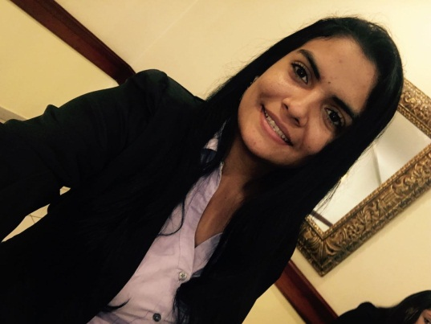**Datos Personales**

Nombre: Thais Berenice Fuentes Castellanos

Identificación: 161-211094-0003D

Estado Civil: Soltera

Nacionalidad: Nicaragüense

Dirección: Donde fue la Vicky 1 cuadra al Sur, Media Arriba

Número de teléfono: 82157889 Claro

Idiomas: Inglés Avanzado

Edad: 22 años

**Experiencia Laboral:** 1 año

**Cargo:** Promotora Cultural del Museo de Historia Y Arqueología Dr. Alejandro Dávila Bolaños.

**Empresa:** Museo de Historia Y Arqueología Dr. Alejandro Dávila Bolaños Estelí.

**Experiencia Laboral:** 6 meses

**Cargo:** Recepcionista

**Empresa:** Hotel El Mesón Estelí

**Experiencia Laboral:** 3 meses

**Cargo:** Agente de Ventas

**Empresa:** UNICThechnologies S.A

1. **Estudios Realizados**

* 2007-2010 Colegio Liceo Católico María Auxiliadora ( Bachiller en Ciencias y Letras)
* 2013-2016 Universidad Cristiana Autónoma de Nicaragua UCAN-Estelí (Egresada de la carrera Administración Aduanera y Comercio Exterior e Inglés, actualmente finalizando curso de titulación)

1. **Estudios Complementarios y Practicas**

* 2015- Curso de Inglés Avanzado en la Academia Europea-Estelí
* 2015- Practicas Pre-Profesionales en Agencia aduanera Aerocargo, Aeromar S.A-Estelí
* 2010-2014- Promotora Cultura Museo de Historia y Arqueología Doc. Alejandro Dávila Bolaños, Estelí
* 2011-2012 Universidad Centroamericana UCA (Gestión y Desarrollo del Turismo)
* Dominio avanzado de paquete de Office

1. **Referencias Personales**

* Ing. Byron Galeano Manzanares

Gestor Aduanero de la Dirección General de Aduanas, Estelí

Teléfono: 84453317

* Lic. Elizabeth Linares Moreno

Abogado y Notario Público

Teléfono: 84233583

